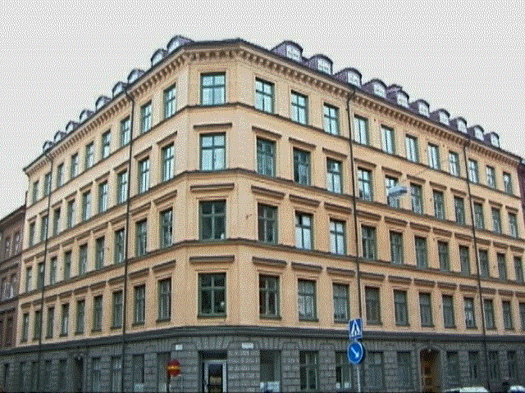
Välkommen till Bf nr 3 upa!

Vi är en gammal förening med anor från 1800-talet.
Vi försöker driva föreningen så kostnadseffektivt och så rationellt som möjligt,
där även den enskilde medlemmen tar sitt aktiva ansvar.
Styrelsen svarar för den tekniska förvaltningen liksom administrationen.
För att alla ska trivas i fastigheten är det viktigt att våra ordningsföreskrifter följs.
Ex ställ inte ut skräp i soprummet som inte är hushållsavfall och dina tidningar/papper kastas i separat behållare bredvid sopprummet.
Det är viktigt att din hemförsäkring har ett bostadsrättstillägg som korresponderar med föreningens stadgar. (dvs de flesta skador i din lägenhet står du själv för)
Om vattenläckage eller annan skada skulle inträffa, kontakta någon i Styrelsen.
Innan du sätter igång ombyggnader i din lägenhet måste du kontakta Sten Grundin tel 070-343 6135.
Vi förutsätter att förra ägaren lämnat över stadgarna till dig.

Vi hoppas att du kommer trivas i vår förening.

Styrelsen nr 3 upa

